VIII  РАЗРЕД | Друштво физичара Србије | ДРЖАВНИ НИВО  9.4.2017.
VIII  РАЗРЕД | Министарство просвете, науке и технолошког развоја Републике Србије | ДРЖАВНИ НИВО  9.4.2017.
VIII  РАЗРЕД | ЗАДАЦИ | ДРЖАВНИ НИВО  9.4.2017.
- Решо садржи три иста грејача отпорности $R$. Када је прекидач решоа у положају 1 сва три грејача су везана редно, а када је у положају 2 паралелна веза два грејача је везана на ред са трећим грејачем. Када је прекидач у положају 2 вода у суду на решоу прокључа за време $t_{2}=4\text{ min}$. Израчунати време потребно да иста количина воде у том суду прокључа када је прекидач решоа у положају 1? У оба случаја су комбинације грејача везане на исти напон. Вода која се сипа у суд је собне температуре. Занемарити губитке топлоте.
- При напону $U$ позитивно наелектрисана честица лебди између две наелектрисане плоче кондензатора. Ако се напон промени на $U_{1}=\text{100}\text{ V}$, честица ће почети да се креће константним убрзањем $a=2\text{.}\text{42}m/s^{2}$. Израчунати напон $U$. ($g=9\text{.}\text{81}m/s^{2}$)
- У цилиндрични суд са водом долије се $V_{u}=0\text{.}4$l уља које образује слој дебљине $d=2 \text{cm}$. Потом се у суд стави пластична коцка висине $a=\text{10} \text{cm}$. На коју висину $h$ ће се подићи коцка у односу на површину уља у равнотежи? Густина воде је $ρ_{v}=1 {\text{g/cm}}^{3}$, уља $ρ_{u}=0\text{.}8 {\text{g/cm}}^{3}$ и пластике $ρ_{k}=0\text{.}7 {\text{g/cm}}^{3}$. Суд са водом је довољно дубок да коцка не додирује дно. Вода и уље се не мешају.
- Одредити положај, величину и усмереност свих ликова који се формирају у систему који чини равно огледало и сабирно сочиво, приказани на слици у прилогу. Ликове уцртати на приложеном папиру тако да се виде положаји почетка и краја сваког лика. У левом горњем углу су дати примери цртања ликова са јасно дефинисаним положајем, величином и смером.
- Два туристичка трамваја се крећу по праволинијском делу пута један другом у сусрет истим брзинама $v=6\text{ m/s}$. Туристички водичи у оба трамваја се све време крећу равномерно праволинијски брзином $u=1\text{ m/s}$ између седишта, при чему се занемарује време окретања. Дужина стазе по којој се крећу водичи у трамвајима је $l=\text{20}\text{ m}$. а) После ког времена ће се оба водича наћи један наспрам другог (поравнати), ако су се у почетном тренутку оба водича налазила на задњем крају трамваја, на међусобном растојању $d=\text{380}\text{ m}$? б) Нацртати графике пређеног пута водича од времена и брзине од времена, у систему везаном за земљу.
Напомене: Сва решења детаљно објаснити!
Сваки задатак носи по 20 поена.
____________________________________________________________________________
Задатке припремиле: др Бранислава Мисаиловић (1,2), Биљана Радиша (3,4,5) Физички факултет, Београд
Рецензент: Проф. др Маја Стојановић, ПМФ, Нови Сад
Председник комисије: Проф. др Мићо Митровић, Физички факултет, Београд
Свим такмичарима желимо успешан рад!

VIII  РАЗРЕД |  | ДРЖАВНИ НИВО  9.4.2017.
VIII  РАЗРЕД | Друштво физичара Србије  Министарство просвете, науке и технолошког развоја Републике Србије | ДРЖАВНИ НИВО  9.4.2017.
VIII  РАЗРЕД | Решења задатака за VIII разред | ДРЖАВНИ НИВО  9.4.2017.
1. Пошто су губици занемарљиви $Q_{1}=Q_{2}$, односно $P_{1}t_{1}=P_{2}t_{2}$, $t_{1}=\frac{P_{2}t_{2}}{P_{1}}$[6]. Еквивалентна отпорност грејача у положају 1 је $R_{\text{e1}}=3R$[2], а у 2 је $R_{\text{e2}}=\frac{R}{2}+R=\frac{3R}{2}$[2]. Снага решоа када су грејачи везани редно је $P_{1}=\frac{U^{2}}{R_{\text{e1}}}=\frac{U^{2}}{3R}$[2], а када су грејачи везани паралелно $P_{2}=\frac{U^{2}}{R_{\text{e2}}}=\frac{2U^{2}}{3R}$[2]. Тражено време је $t_{1}=\frac{R_{\text{e1}}}{R_{\text{e2}}}t_{2}=8\text{ min}$[5+1].
2. Док честица лебди између наелектрисаних плоча важи $F_{e}=Q$, тј. $\text{qE}=\text{mg}$[1]. Јачина поља једнака је $E=U/d$, па је из ових једначина $U=\frac{m}{q}\text{gd}$[2]. У случају да је $U_{1}>U$, позитивно наелектрисана честица ће се кретати ка негативно наелектрисаној плочи. Убрзање је тада једнако $\text{ma}={\text{qE}}_{1}−\text{mg}$[2]. Пошто је $E_{1}=U_{1}/d$, следи да је однос количине наелектрисања и масе наелектрисане честице $\frac{q}{m}=\frac{(a+g)}{U_{1}}d$[4]. Тражена вредност напона у овом случају је $U=\frac{m}{q}\text{gd}=\frac{U_{1}}{(a+g)}g≈\text{80}\text{ V}$[2]. Друга могућност је да је $U_{1}<U$. Убрзање је тада једнако $\text{ma}=\text{mg}−{\text{qE}}_{1}$ [2], $E_{1}=U_{1}/d$, па је $\frac{q}{m}=\frac{(g−a)}{U_{1}}d$[4], одакле је $U^{'}=\frac{m}{q}\text{gd}=\frac{U_{1}}{(g−a)}g≈\text{133}\text{ V}$[3].
3. Површина посуде у којој се налази уље је $S_{u}=\frac{V_{u}}{d}=2{\text{ dm}}^{2}$[2]. Након убацивања коцке у посуду запремину уља можемо написати као $V_{u}=(S_{u}−S_{k})D$, односно дебљина уља је $D=\frac{V_{u}}{S_{u}−S_{k}}=0\text{.}4\text{ dm}$[3]. Једначина за равнотежу $m_{k}g=F_{1}+F_{2}$ , $ρ_{k}{\text{aS}}_{k}g=ρ_{u}{\text{DS}}_{k}g+ρ_{v}{\text{xS}}_{k}g$[6], при чему је део висине коцке који је у води $x=a−D−h$[3]. Коришћењем претходних једначина добија се $h=a−D+\frac{ρ_{u}D−ρ_{k}a}{ρ_{v}}=2\text{.}2\text{ cm}$[5+1].
5. Време потребно да водич дође од једног краја трамваја до другог је $t_{1}=\frac{l}{u}=\text{20}\text{ s}$[2]. До окретања важи $d_{1}=2(u+v)\frac{l}{u}=\text{280}\text{ m}$[2]. Да се враћа до краја трамваја важило би $d_{2}=2(v−u)\frac{l}{u}=\text{200}\text{ m}$, пошто је $d_{1}+d_{2}>d$, мимоилазе се пре па је $t_{2}=\frac{d−d_{1}}{2(v−u)}=\text{10}\text{ s}$[7], $t=t_{1}+t_{2}=\text{30}\text{ s}$[2]. Претходни део се може решити и графички (график $x=f(t)$). График зависности брзине од времена бодовати са [4], а пређеног пута од времена са [3] поена.
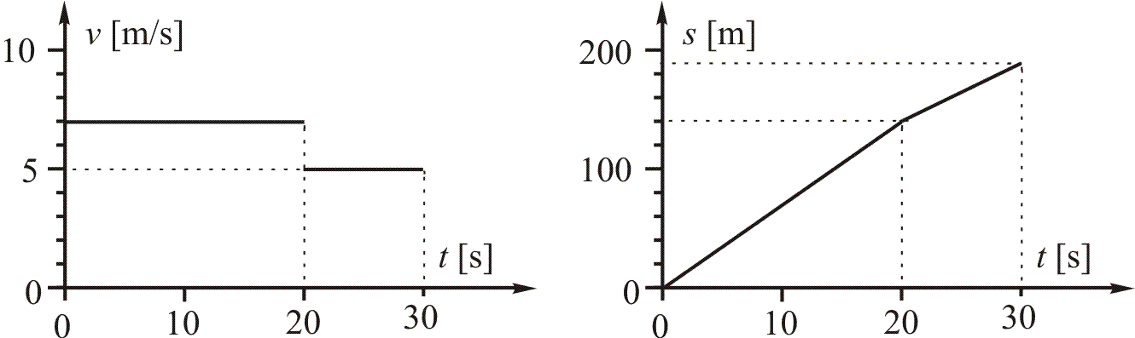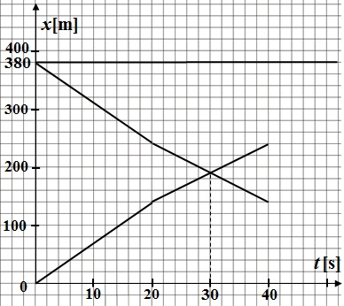

4. Особине ликова $A_{1}B_{1}$ и $A_{2}B_{2}$се одређују на уобичајен начин. Удаљеност лика $A_{3}B_{3}$ од сочива и његова величина се такође одређују на уобичајен начин. Његова удаљеност од оптичке осе може одредити на два начина. Први начин: Дуж ${\text{AA}}_{1}$ има исто увећање као предмет исте дужине на истом месту, па је дуж $A_{2}A_{3}$ двоструко већа од ње. Други начин: лик $A_{3}B_{3}$се налази помоћу карактеристичних зрака (плави и зелени зраци су карактеристични за различите тачке). Не треба да збуњује зрак који пролази кроз жижу и не пролази кроз сочиво, јер није довољно велико. Наиме, и сви зраци који пролазе кроз сочиво секу се у истој тачки кроз коју би пролазио и он да је сочиво довољно велико. Црвеном бојом су означени само гранични зраци од тачке $A_{1}$ који пролазе кроз сочиво и формирају лик у тачки $A_{3}$. Напомена: Ради лакшег уочавања формирања лика $A_{3}B_{3}$ на цртежу су зраци из имагинарног лика цртани пуном линијом. Наравно зраци не иду из имагинарног лика него се зраци који долазе од предмета одбијају од огледала у тачкама где ови зраци пресецају огледало.
Начин бодовања. Ако дужине изразимо у целом броју ивица квадратића a тада је $f=4a$ и $p=6a$. Лик 1: Правилан положај и величина [2]. Лик 2: Правилна удаљеност $l=\frac{\text{pf}}{p−f}=\text{12}a$ [3], величина $u=\frac{l}{p}=2$ (двоструко већи од предмета [2] и смер [1]. Лик 3: Правилна удаљеност од сочива $l=\frac{\text{pf}}{p−f}=\text{12}a$[3], правилна удаљеност од оптичке осе [4], правилна величина [3] и смер [2].
